Муниципальное Бюджетное Дошкольное Образовательное Учреждение

Детский сад «Солнышко»

Алтайский край Мамонтовский район с. Островное

ПРОЕКТ «В ГОСТИ К МИТРОШКЕ»

Автор проекта: музыкальный руководитель

Шумакова Евгения Анатольевна

2015год.

Актуальность проблемы: сохранение и восстановление традиционной народной культуры. Традиция обозначает исторически сложившиеся и передаваемые из поколения в поколение обычаи, порядки, правила поведения, предания. Каждый народ имеет свои корни. Это язык, культура, история, традиции, обычаи. Только на основе ознакомления с прошлым своего народа можно понять его настоящее и предвидеть будущее.

Вид проекта: творческий.

Срок реализации: краткосрочный (3 недели)

Участники проекта: дети старше-подготовительной группы (5-7 лет), воспитатели, родители, музыкальный руководитель.

Образовательные области: «Музыка», «Социально-коммуникативная», «Речевая», «Познавательная», «Физическое развитие».

Цель проекта: обобщать знания детей о русском фольклоре: пословицах, народных песнях, русских народных инструментах, хороводах, частушках-небылицах.

Задачи:

-развивать интерес к культурным традициям русского народа;

-воссоздать среду русского быта;

- учить детей эмоционально воспринимать образы в художественном слове, музыке;

- привлекать родителей к сотрудничеству в приобщении детей к русским национальным традициям;

- способствовать дальнейшему развитию навыков танцевальных движений;

- закреплять умение петь самостоятельно индивидуально и коллективно с музыкальным сопровождением и без него;

- знакомить с музыкальными произведениями в исполнении различных инструментов;

- пополнять литературный багаж пословицами, небылицами;

- продолжать формировать элементарные представления об истории человечества через знакомство с русской народной культурой.

Этапы реализации проекта:

1. Подготовительный:

- приготовить карту путешествия;

- оформление зала в народном стиле;

- пошив русских народных костюмов для детей (совместно с родителями);

- разучивание пословиц и поговорок о русской песне;

- разучивание частушек-небылиц, народной игры «Селезень», хоровода «На горе-то калина», танца «Пых-пых, самовар»;

-беседы о русских народных инструментах;

- подготовить атрибуты: самовар, чашки.

2. Основной:

Непосредственно-образовательная деятельность с детьми «В гости к Митрошке»

3.Заключительный:

Обобщение результатов работы.

Прогнозируемые результаты:

-дети учатся водить хороводы, петь русские народные песни с музыкальным сопровождением и без него;

- пополняют литературный багаж народными пословицами, небылицами;

-продолжают воспитывать дружеские взаимоотношения между собой;

- сохранение и укрепление физического и психического здоровья детей;

- сохранение народных традиций.

Итог проекта: НОД «В гости к Митрошке».

|  |  |
| --- | --- |
| Музыкально-образовательная деятельность в подготовительной группе «В гости к Митрошке» | вт., 06.05.2014 |

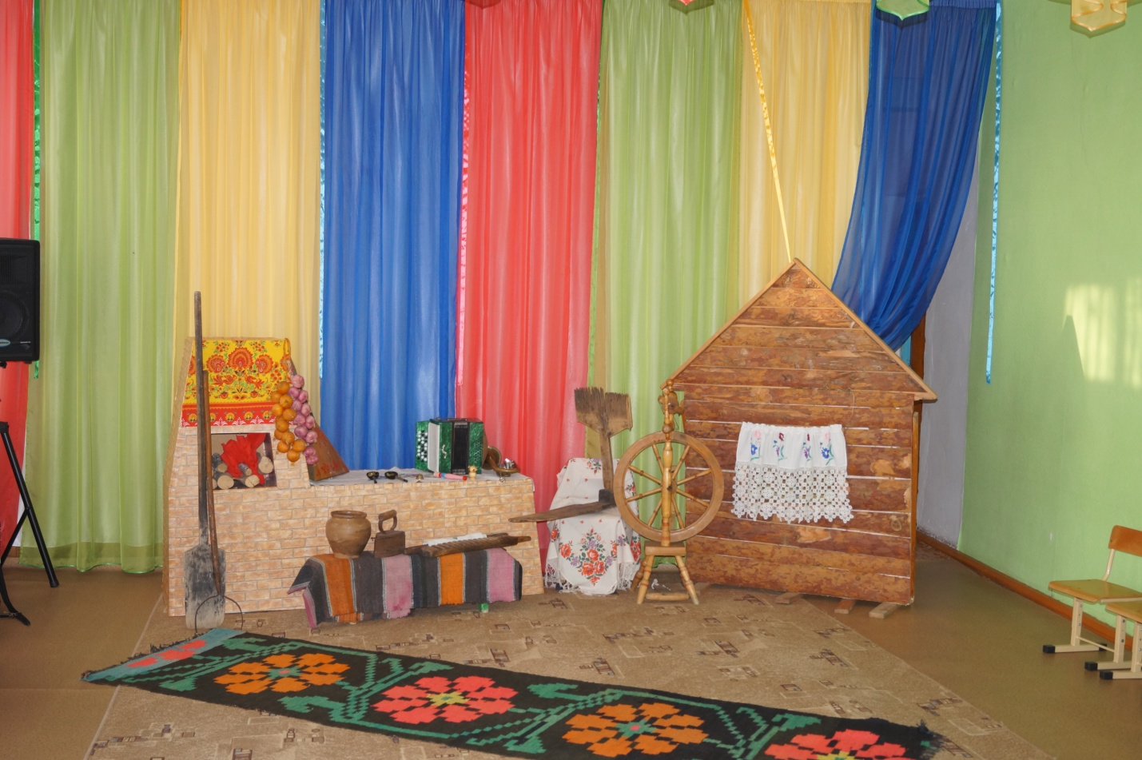

Ход досуга:

*Под русскую народную мелодию «Вологодские кружева»  дети заходят в зал.*

**Валеологическая песенка-привествие «Здравствуй!»**

Солнышко ясное, здравствуй!

Небо прекрасное, здравствуй!

Все мои подружки, все мои друзья!

Здравствуйте, ребята, как люблю вас я!

М.р. Как много у нас друзей, с которыми мы можем поздороваться. С кем мы сейчас поздоровались? (дети: солнце, небо,…). Посмотрите, у нас сегодня гости, с которыми мы тоже можем не только поздороваться, но и подружиться. Предлагаю поиграть.

**Речевая игра «Ты шагай, ты шагай,**

И смотри не прозевай,

Ты шагай, ты шагай

 Себе пару выбирай.

Поздоровайся ладошкой,

Поздоровайся и ножкой

Плечиком и локотком

И конечно язычком: «Здравствуй!»

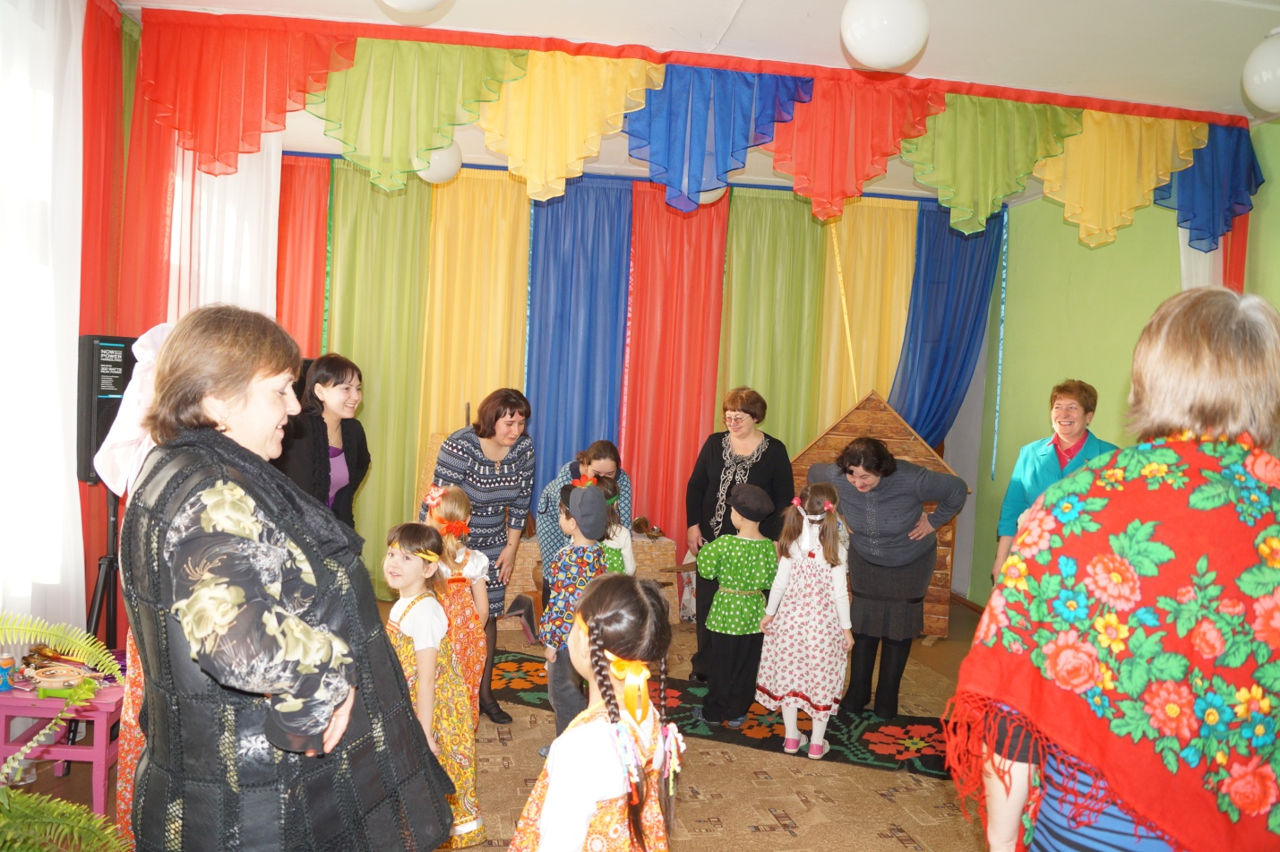

М.р. Вот теперь у нас еще больше друзей.

 (раздается стук в дверь, М.р. выходит и заходит с письмом)

М.р.  Дети, на адрес нашего детского сада  пришло письмо (открывает). Да, там приглашение (читает).

Здравствуйте, детишки,

Озорники и шалунишки!

Я – самовар Митрошка

Из деревни Гармошка.

В гости вас к себе зову,

 Сладким чаем  угощу.

 Жду вас всех в своей избушке

Возле леса на опушке.

Чтобы вы поторопились,

Чтоб в лесу не заблудились

Посылаю карту вам -

Я ее составил сам!

Вот она, карта. Ну что, ребята, отправимся в гости к новому другу -  самовару Митрошке?  (да)

Путешествие, ребята,

Не дается без труда.

Отвечайте дружно, хором,

Вы к труду готовы?

Дети: да!

 Народная пословица гласит: «Песню запеваем – дорогу коротаем». Берите музыкальные инструменты, и в путь!  Я  буду петь начало песни, допевать же будем вместе!

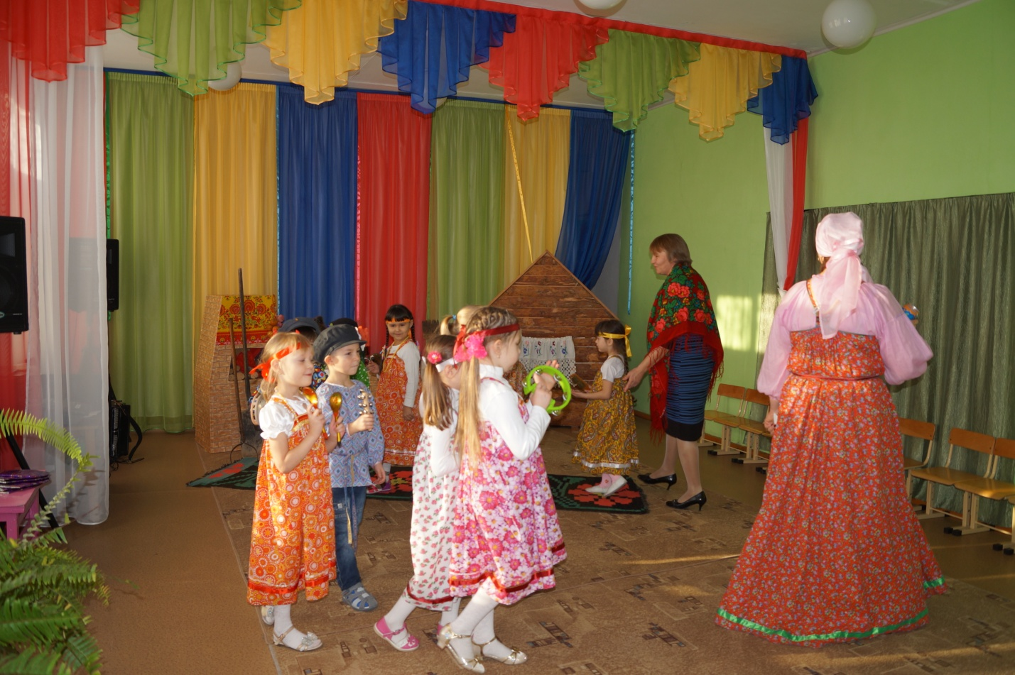

М.р.  Как пошли наши подружки

          В лес по ягоды гулять

Дети: Дело, дело, дело, да

           В лес по ягоды гулять

М.р.  Ах вы, сени, мои сени,

          Сени новые мои

Дети:  Сени новые, кленовые,

            Решетчатые!

М.р. Я на горку шла,

         Тяжело несла

Дети: Уморилась, уморилась,

           Уморилася

М.р. И правда, что-то я уморилась. Давайте присядем, отдохнем (садятся на стульчики). Когда мы отправлялись в путь, я вам сказала русскую народную пословицу про песню. Вы её запомнили? Давайте вместе  её повторим: «Песню запеваем – дорогу коротаем». А какие вы знаете пословицы про песню?

1 реб. Бедный песни поет,

           А богатый – слушает.

2 реб. Беседа дорогу коротает,

           А песня – работу.

3 реб. Не всяк весел, кто поёт.

4 реб. Соловья за песни кормят.

М.р. Вот и мы не будем кормить соловья баснями, а отправимся дальше в путь.  (Смотрит в карту)

 Впереди у нас гора

 Высока и широка

 Мы ее обойдем

 Если песню про нее споем.

М.р. Ну, какую же песню про гору,  мы споем?

Дети: «На горе-то калина»

М.р. Скажите, а это песня или хоровод?(ответ детей). Почему вы так думаете?

В хоровод скорей вставайте

Громко песню запевайте!

**Исполняют хоровод «На горе-то калина»**

М.р. Ой, пока мы гору обходили,

         Да пословицы  говорили,

         Очутились на лугу

         Что- то вам я покажу

Видите -  стоит избушка

В ней  живет наш друг Митрошка

Вы к избушке подойдите

И тихонько постучите

*Из домика выходит Сеструшка-Веселушка*

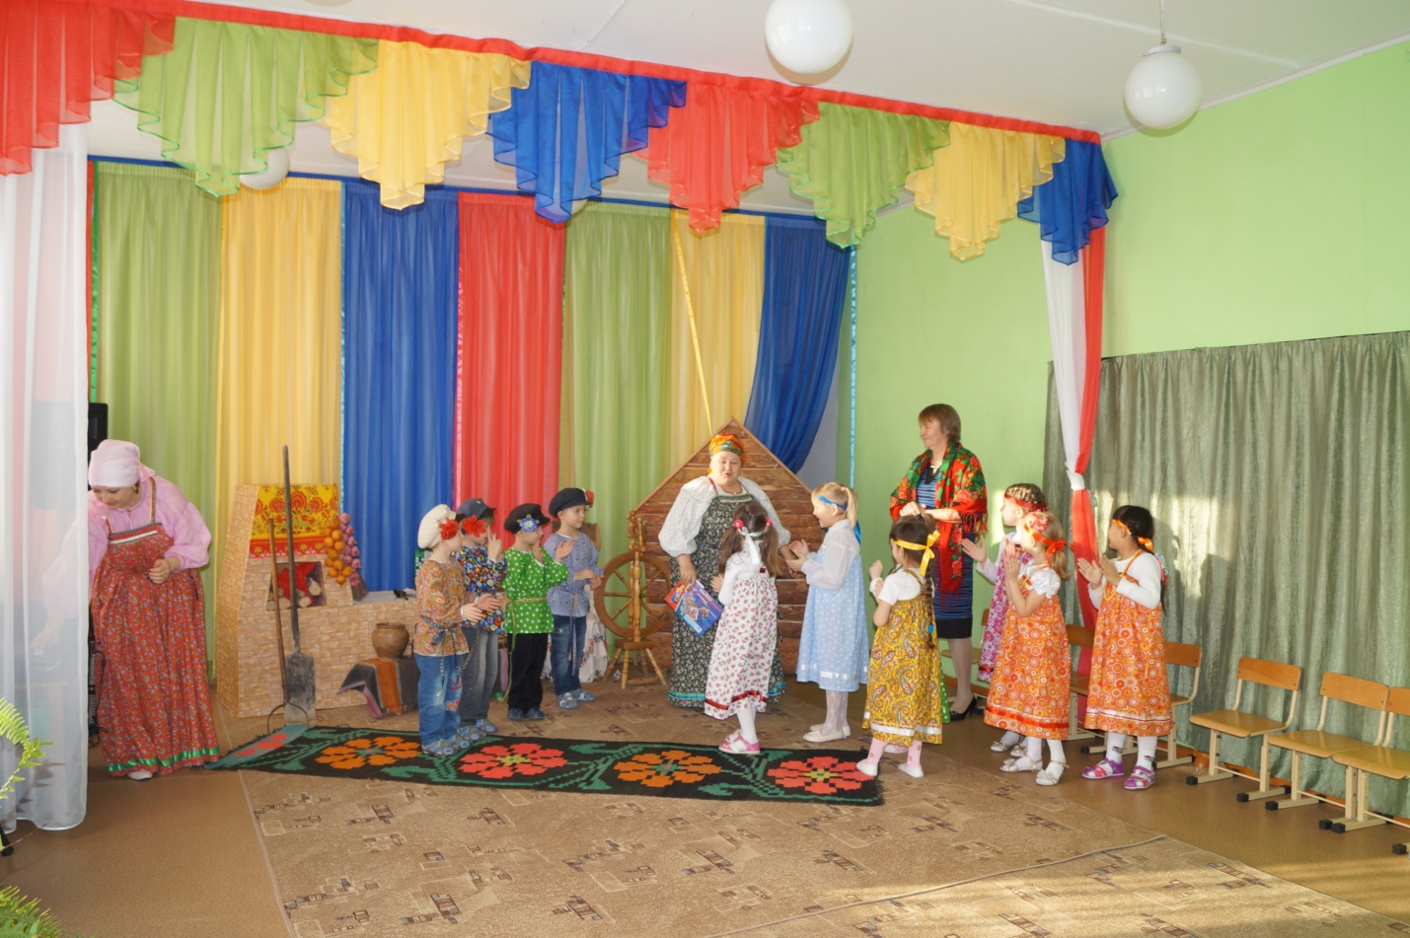

Веселушка. Здравствуйте, ребята.

                     Я –сеструшка-Веселушка

                     И Митрошкина подружка

                     Вместе в домике живем

                     И гостей к себе зовем

Самовар уж закипает

И баранки поспевают

А мы с вами поиграем!

Игра «Селезень»

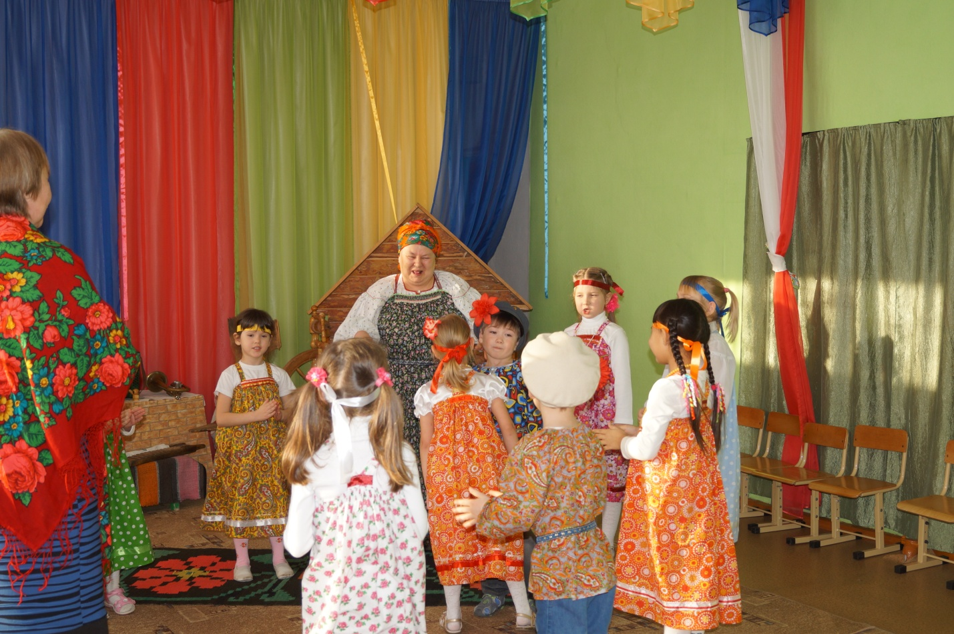

Веселушка. Пойду, посмотрю не закипел ли самовар, а вы  пока отгадайте мои задания. (*отдаёт конверт, уходит в избушку).*

М.р. (*открывает конверт и читает*) Нужно отгадать звучание русских народных инструментов и рассказать для чего их использовали.  Слушайте (*при правильном ответе – инструмент).*

 1 Колокольчики (привязывали на шею коровам, козочкам чтоб не потерялись.)

2. Свистульки (Чтобы забавлять детей)

М.р. А из чего их делали? (из глины, дерева)

3. Рожок (из рогов коровы. Чтобы пастух быстрей собрал коров в стадо. Они шли на звук рожка.

4. Балалайка.(из сухого дерева, потом натягивали 3 струны расписывали и играли)

5. Гармошка. ( под нее пели и плясали)

М.р. Посмотрите, какой еще инструмент остался?

Дети. Ложки

М.р. Почему ложки считаются музыкальным инструментом, ведь ими едят кашу, щи?

Дети: на них можно играть.

М.р.  А как на них играют?

*Дети показывают.*

*Игра на ложках.*

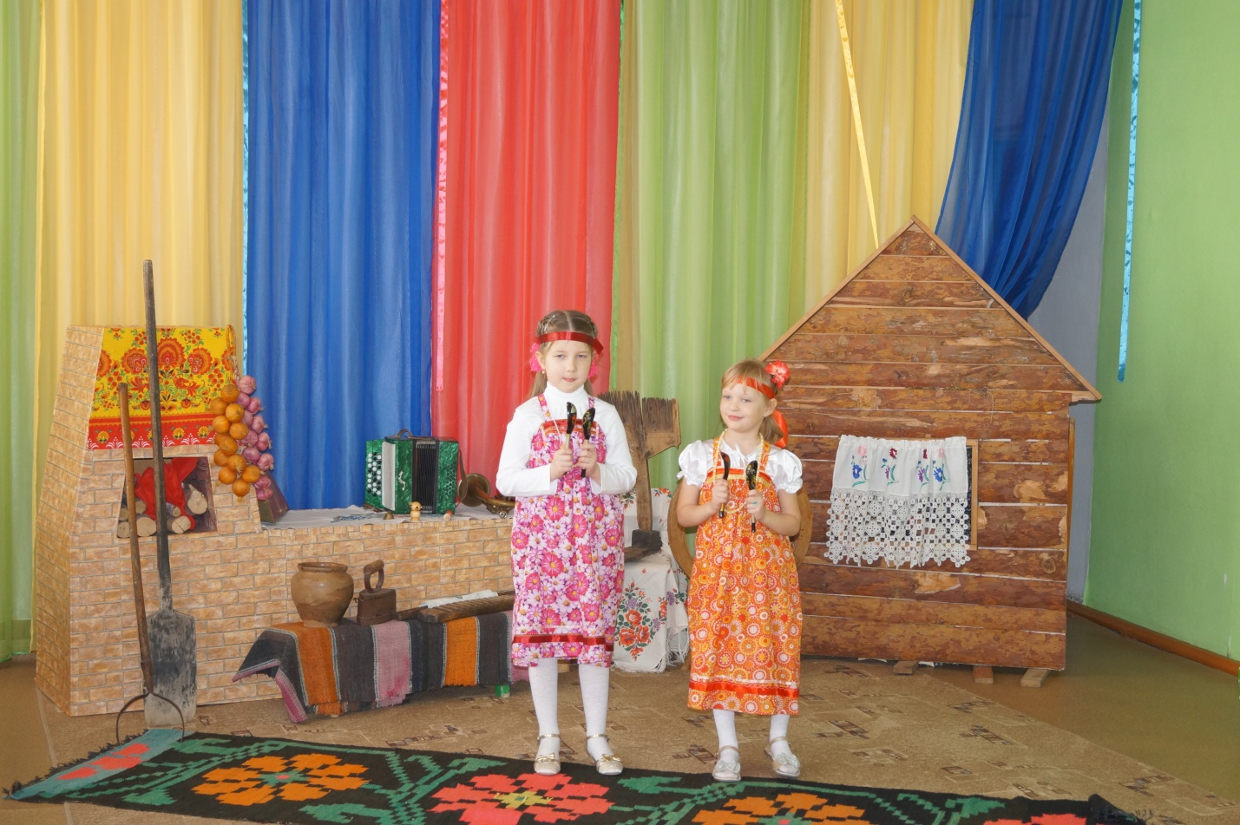

М.р. Если инструменты звучат одновременно, что это такое? (Оркестр). Какие оркестры вы знаете? Давайте послушаем оркестр русских народных инструментов, а вы изобразите тот инструмент, который будет солировать.

**Звучит в записи «Русские наигрыши», дети имитируют игру на инструментах**

М.р. А вот еще одна хитрая загадка: Назовите музыкальный инструмент, который у каждого человека всегда с собой? (голос).

М.р. Голосок наш так хорош, он  частушки нам споет

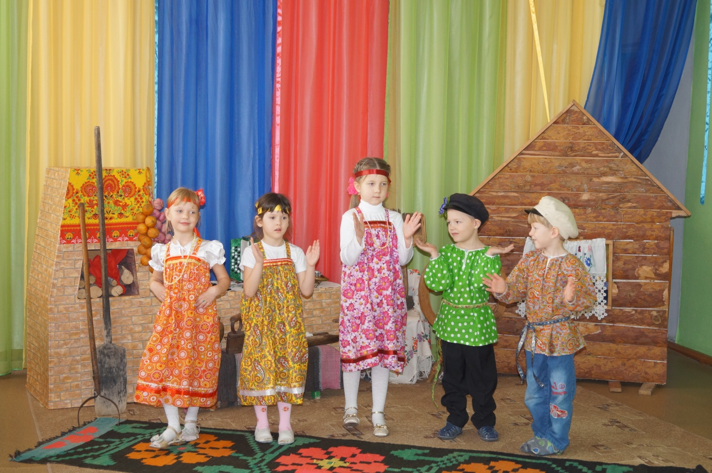

**Частушки – небылицы**

1реб. Сидит ежик на сосне -

          Новая рубашка,

          На головке – сапожок,

          На ноге – фуражка.

2реб. На горе стоит телега,

          Слезы капают с дуги.

          Под горой стоит корова,

          Надевает сапоги.

3реб.  Под овином две сороки

           Жарили варенье.

           Куры съели петуха

           В это воскресенье!

4реб.  У козла в бороде

           Жили две лягушки,

           На спине сидит медведь,

           Держится за ушки.

5реб.  Дед кудрявый, без волос

           Тоненький, как бочка

            У него детишек нет,

            Только сын да дочка!

М.р. Ребята, это какая – то чепуха у вас получилась, а не частушки! Разве так бывает: куры съели петуха,  корова сапоги надевает, у козла в бороде живут лягушки…

Конечно, это смешно, но ведь так не бывает! Как же это называется?

Дети: Небылицы!

М.р. Конечно, небылицы! Ведь русский народ любил сочинять шутки. А я знаю такую смешную небылицу. Хотите, я её вам расскажу, вместе посмеёмся. Слушайте!

Едет на лисе курица верхом,

Бежит кочан капустный с зайцем кувырком.

Ловит щука в море сетью рыбака.

Плавает корова в крынке молока.

Зернышко пшеницы воробей клюёт.

А червяк ворону в коробе несет.

М.р. Сеструшка-Веселушка, Самовар-Митрошка, мы выполнили все ваши задания.

(Голос из домика: Слышим, слышим!)

Выходит Самовар

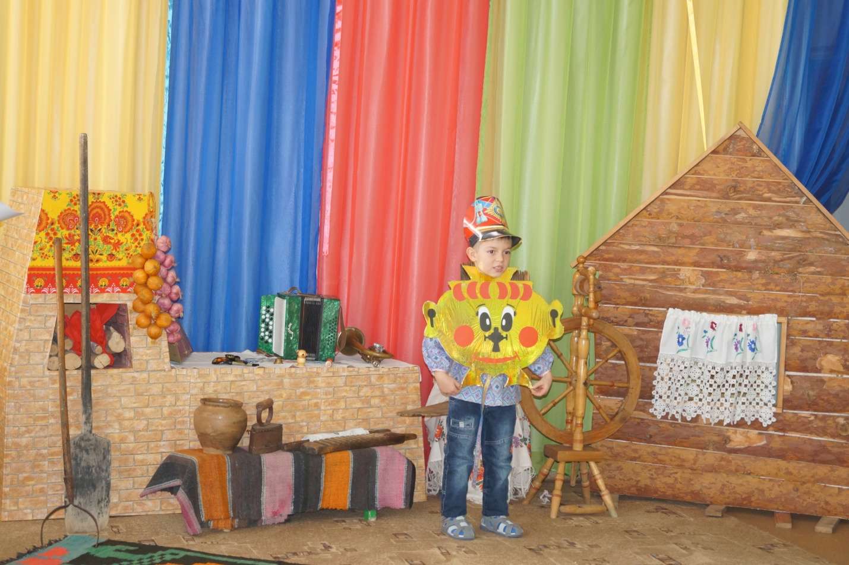

Здравствуйте, ребята,

Я – самовар Митрошка.

Это я позвал вас в гости,

Хочу с вами подружиться

Вместе будем веселиться!

**Дети вместе с самоваром танцуют «Пых, пых самовар»**

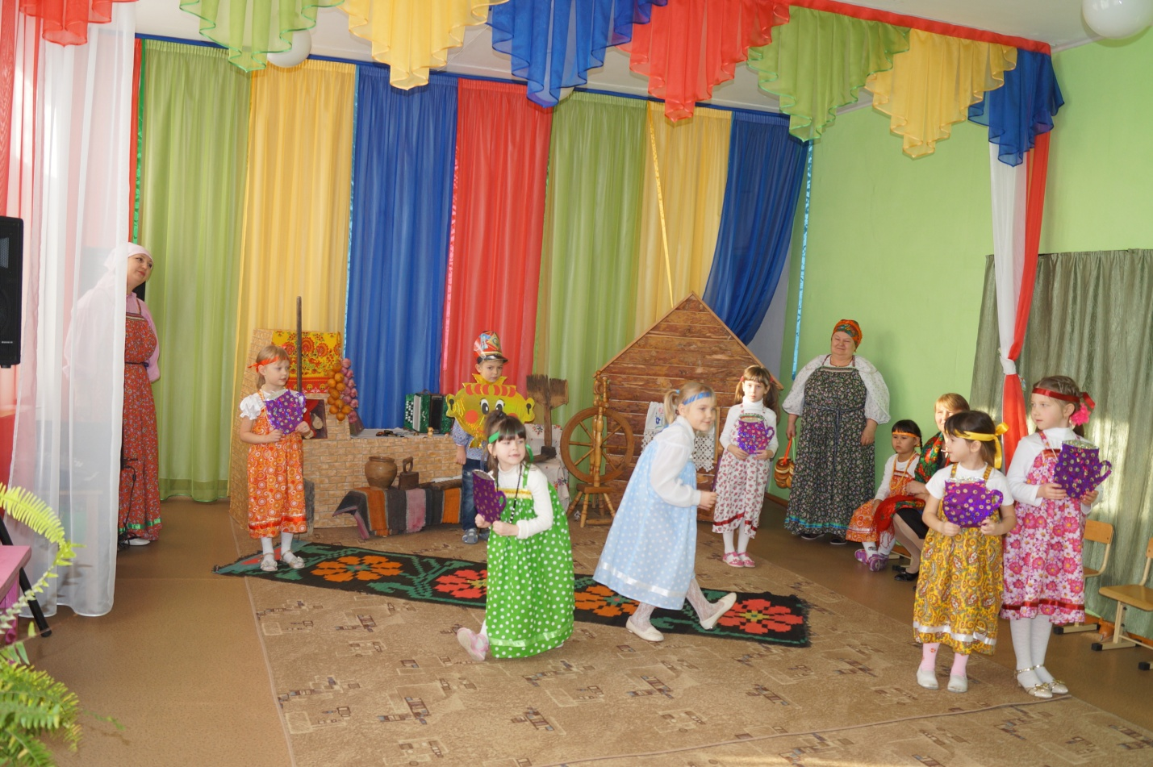

М.р. Ребята, вам понравилось путешествие?

Дети: Да.

М.р. У нас появились новые друзья, кто они?

Дети: Самовар Митрошка, сеструшка –Веселушка, русские народные инструменты.

М.р. Ой, а где же Веселушка? (зовут)

Самовар. А Веселушка, ждет вас группе с баранками.

М.р. Давайте скажем гостям «До свидания» и пойдем в группу пить чай с баранками.

*Дети за Самоваром уходят из зала.*